1


Gerenciamento de
Fornecedores Críticos de TI

1 Gerenciamento de Fornecedores Críticos de TI 3
1.1 Objetivo 3
1.2 Escopo 3
1.3 Glossário 3
1.4 Diretrizes 4
1.5 Interface com outros processos 4
1.5.1 Gerenciamento de Incidentes de Segurança da Informação 4
1.5.2 Gerenciamento de Incidentes de TI 5
1.5.3 Gerenciamento de Problemas 5
1.5.4 Gerenciamento dos Níveis de Serviço 5
1.5.5 Gerenciamento de Disponibilidade e Capacidade 5
2 Fluxos do Processo de Ger. de Fornecedores Críticos de TI 6
2.1 Fluxo “Gestão dos SLAs” 6
2.2 Descrição do Fluxo “Gestão dos SLAs” 6
2.3 Fluxo “Identificação e Mapeamento” 7
2.4 Descrição do Fluxo “Identificação e Mapeamento” 7
2.5 Fluxo “Renovação Contratual” 8
2.6 Descrição do Fluxo “Renovação Contratual” 8
3 Matriz RACI 10
4 Papéis e Responsabilidades 12
5 Indicadores 13
6 Documentos de apoio 14

Gerenciamento de Fornecedores Críticos de TI

Objetivo
Este processo tem como objetivo gerenciar os serviços prestados pelos Fornecedores Críticos de TI da Smiles, através do: entendimento e características dos serviços contratados, bem como de seus respectivos níveis de serviço estabelecidos (SLAs); acompanhamento e análise periódica do desempenho dos Serviços contratados (SLAs); atualização periódica dos contratos alinhado à sua vigência, escopo e SLAs que atendam efetivamente as necessidades da Smiles.

Escopo
O escopo deste processo cobre os Serviços contratados junto a Fornecedores Críticos de TI da Smiles.

Glossário
A seguir, estão os principais conceitos e definições do processo de Gerenciamento de Fornecedores Críticos de TI:
- Fornecedor Crítico de TI: todo fornecedor que realize prestação de serviços de TI para a Smiles, diretamente relacionados à operação dos ambientes tecnológicos que suportam as operações de negócios. Também podem ser considerados Fornecedores Críticos de TI, determinados fornecedores eleitos pela Diretoria de TI.
- Incidente: uma interrupção não planejada de um serviço de TI ou uma redução da qualidade de um serviço de TI.
- Problema: a causa desconhecida de um ou mais Incidentes.
- Matriz RACI: Documento que identifica os papéis que são responsáveis pela execução do processo (Responsible), pelo resultado do processo (Accountable), que são consultados (Consulted) e que são informados (Informed).
- Reunião de Prestação de Contas: apresentação dos indicadores de nível de serviço do mês anterior, esclarecimento de eventuais desvios, sugestões de melhorias, esclarecimento de dúvidas e solicitações em geral relacionadas ao serviço.
- SLA (Service Level Agreement): também conhecido como ANS ou Acordo de Nível de Serviço representa um acordo realizado entre o Fornecedor Crítico de TI e a Smiles. O SLA descreve o Serviço de TI, documenta as Metas de Nível de Serviço acordadas e especifica as responsabilidades tanto do Fornecedor Crítico de TI como da Smiles.
- Serviço de TI: Representa o conjunto de recursos computacionais (hardware, serviços de software e software) utilizados para processar, armazenar, transmitir Informações Eletrônicas, incluindo os Sistemas de Informação da Smiles, Serviços baseados em nuvem, Mídias Sociais, Aplicações Web, entre outros. Em referência ao Processo de Gerenciamento de Fornecedores Críticos de TI, representa os Serviços de TI contratados junto a estes fornecedores.

Diretrizes
O processo de Gerenciamento de Fornecedores Críticos de TI possui as seguintes diretrizes:

- Deve ser nomeado um responsável na TI da Smiles para cada Fornecedor Crítico de TI.
- Deve ser elaborada e mantida mensalmente uma lista de Fornecedores Críticos de TI.
- Deve ser elaborado mensalmente um calendário contendo as reuniões de Prestação de Contas dos Fornecedores Críticos de TI para a Smiles.
- Devem ser convocadas/agendadas mensalmente as reuniões de prestação de contas.
- Devem ser elaboradas Atas de Reunião para cada reunião de prestação de contas realizada.
- As Atas devem conter o nível de serviço atingido no mês anterior, assuntos debatidos e as ações a serem realizadas apontando os responsáveis pelas mesmas.
- Qualquer desvio ou quebra de nível de serviço que seja passível de penalização deve ser documentado em Ata para posterior notificação ao Fornecedor e aplicação da respectiva penalidade conforme contrato.
- Toda documentação resultante deste processo (materiais enviados pelos Fornecedores Críticos de TI, Atas de Reunião, Quadro-Resumo executivo, etc.) devem ser guardados em um repositório específico para fins de rastreabilidade e controle.
- Definido para o início da operação do Processo de Gerenciamento de Fornecedores Críticos de TI que o Repositório oficial será a ferramenta Atlassian Confluence.
- Definido que haverá apenas um processo de Gerenciamento de Fornecedores Críticos de TI para toda Smiles.

Interface com outros processos
O Gerenciamento de Fornecedores Críticos de TI possui interfaces com outros processos de TI, como demonstrado nos tópicos abaixo:

Gerenciamento de Incidentes de Segurança da Informação
- Eventuais vulnerabilidades técnicas podem ser apontadas com causas diretas e/ou indiretas pelo desvio/quebra do nível de serviço contratado junto a algum Fornecedor Crítico de TI. Uma vez ocorrida esta situação, recomenda-se que um Incidente de Segurança da Informação seja registrado.

Gerenciamento de Incidentes de TI
- O processo de Gerenciamento de Incidentes de TI da Smiles possui metas de resolução distintas por Severidade (consultar documentação específica deste processo para melhor entendimento). Tais metas de resolução devem estar alinhadas aos níveis de serviço contratados junto aos Fornecedores Críticos de TI, de forma que o atendimento ao Incidente seja realizado no menor prazo possível.

Gerenciamento de Problemas
- A demonstração de uma queda acentuada nos níveis de serviço contratados, podem ser o gatilho para a abertura de um Registro de Problema para que a Smiles possa acompanhar e cobrar a realização de uma Análise de Causa-Raiz (ou do inglês RCA – Root Cause Analysis) por parte do Fornecedor.

Gerenciamento dos Níveis de Serviço
- O Gerenciamento dos Níveis de Serviço é realizado diretamente por este processo, porém delimitado ao escopo definido.

Gerenciamento de Disponibilidade e Capacidade
- O Gerenciamento da Disponibilidade e da Capacidade possuem relação direta com este processo, uma vez que os níveis de serviço (SLAs) dos Fornecedores Críticos de TI, sejam relacionados à disponibilidade e/ou capacidade dos serviços de TI contratados, são mensalmente demonstrados pelos Fornecedores aos seus responsáveis na Smiles.

Fluxos do Processo de Ger. de Fornecedores Críticos de TI

Fluxo “Gestão dos SLAs”
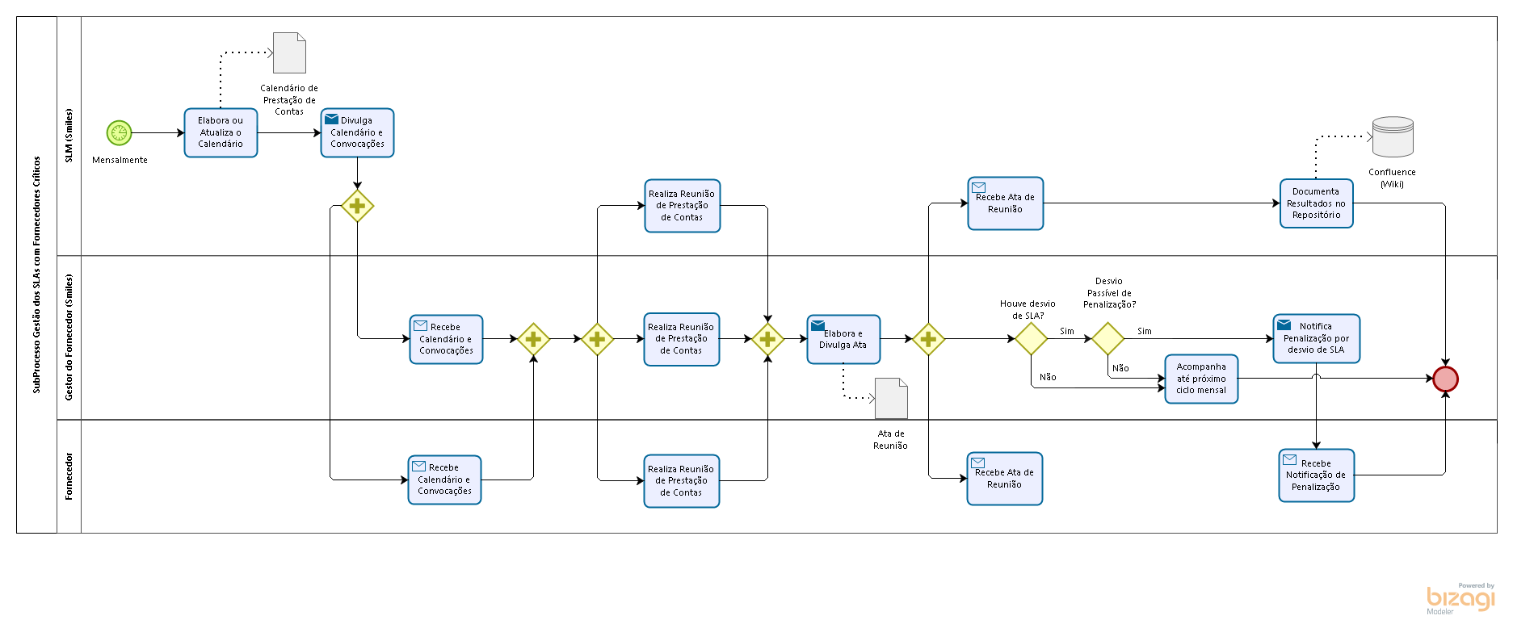

Descrição do Fluxo “Gestão dos SLAs”
Atividade | Descrição
Elabora ou Atualiza Calendário | SLM (Smiles) deve elaborar ou atualizar o Calendário de Prestação de Contas do mês corrente.
Divulga Calendário e Convocações | SLM (Smiles) deve divulgar o Calendário de Prestação de Contas e as respectivas Convocações para cada reunião.
Recebe Calendário e Convocações | Recebimento do Calendário de Prestação de Contas e também das Convocações para as reuniões de Prestação de Contas pelos Gestores de cada Fornecedor Crítico de TI e também os representantes de cada Fornecedor.  - Devem receber o Calendário de Prestação de Contas: Gestor de cada Fornecedor Crítico de TI, Gerente de Operações de TI e Gerente de Governança de TI.  - Devem receber as Convocações para as Reuniões: Gestor de cada Fornecedor Crítico de TI, Gerente de Operações de TI, Gerente de Governança de TI e os representantes de cada respectivo Fornecedor.
Realiza Reunião de Prestação de Contas | SLM (Smiles), Gestor de cada Fornecedor Crítico de TI e os Representantes de cada Fornecedor realizam a Reunião de Prestação de Contas mensal.  Faz parte do escopo deste desta reunião: apresentação dos indicadores de nível de serviço do mês anterior, esclarecimento de eventuais desvios, sugestões de melhorias, esclarecimento de dúvidas e solicitações em geral relacionadas ao serviço.
Elabora e Divulga Ata | Gestor de cada Fornecedor Crítico de TI elabora uma Ata para cada Reunião de Prestação de Contas realizada, considerando as Diretrizes do Processo (elementos que devem estar contidos nas atas e descritos no item 1.4 deste documento).
Recebe Ata de Reunião | Gestor de cada Fornecedor Crítico de TI e os Representantes de cada Fornecedor recebem as Atas de Reunião elaboradas.
Acompanha até próximo Ciclo Mensal | Caso não tiver ocorrido nenhum desvio de SLA ou tiver ocorrido algum desvio que não é passível de penalização, o Gestor do Fornecedor Crítico de TI deve continuar acompanhando a prestação de serviços durante o mês corrente.
Documenta Resultados no Repositório | SLM (Smiles) documenta os resultados do Mês no repositório oficial considerando as Diretrizes do Processo (elementos que devem estar contidos nas atas e descritos no item 1.4 deste documento).
Notifica penalização por desvio de SLA | Caso tenha ocorrido um desvio de SLA que seja passível de penalização, o Gestor do Fornecedor Crítico de TI deve enviar uma notificação ao Fornecedor Crítico de TI exigindo a aplicação da penalidade contratual estabelecida.
Recebe notificação de penalização | Os Representantes do Fornecedor Crítico de TI recebem a notificação para aplicação da penalidade pelo desvio/quebra de nível de serviço (SLA).

Fluxo “Identificação e Mapeamento”
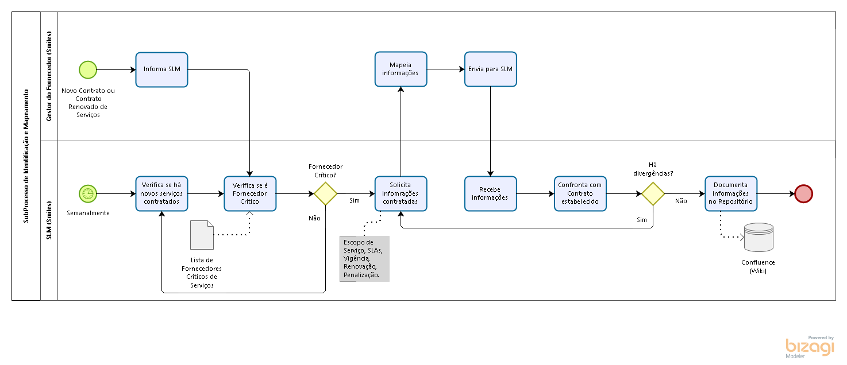

Descrição do Fluxo “Identificação e Mapeamento”
Atividade | Descrição
Informa SLM | O Gestor do Fornecedor Crítico de TI deve informar ao SLM (Smiles) que um Novo Contrato foi fechado ou que algum Contrato foi renovado.
Verifica se há novos serviços contratados | Periodicamente o SLM (Smiles) deve verificar se há novos serviços contratados junto aos Gestores dos Fornecedores Críticos de TI.
Verifica se é Fornecedor Crítico de TI | Caso ocorra uma renovação contratual ou um novo serviço contratado, o SLM (Smiles) deve verificar se está relacionado a um Fornecedor Crítico de TI.
Solicita Informações Contratadas | Caso exista um contrato renovado ou um novo contrato com um Fornecedor Crítico de TI, o SLM (Smiles) deve solicitar a Gestor do Fornecedor Crítico de TI as informações relativas ao serviço contratado.
Mapeia Informações | O Gestor do Fornecedor Crítico de TI deve mapear informações relativas ao serviço, tais como escopo, vigência, níveis de serviço contratados, renovação, pontos de contato, escalada em caso de necessidade, entre outros.
Envia para SLM | O Gestor do Fornecedor Crítico de TI deve enviar as informações mapeadas ao SLM (Smiles).
Recebe Informações | O SLM (Smiles) recebe as informações mapeadas pelo Gestor do Fornecedor Crítico de TI.
Confronta com Contrato Estabelecido | O SLM (Smiles) deve confrontar as informações mapeadas pelo Gestor do Fornecedor Crítico de TI junto ao contrato estabelecido.
Documenta Informações no Repositório | Caso não haja divergências entre as informações mapeadas e o contrato estabelecido, o SLM (Smiles) documenta as mesmas no repositório oficial.

Fluxo “Renovação Contratual”
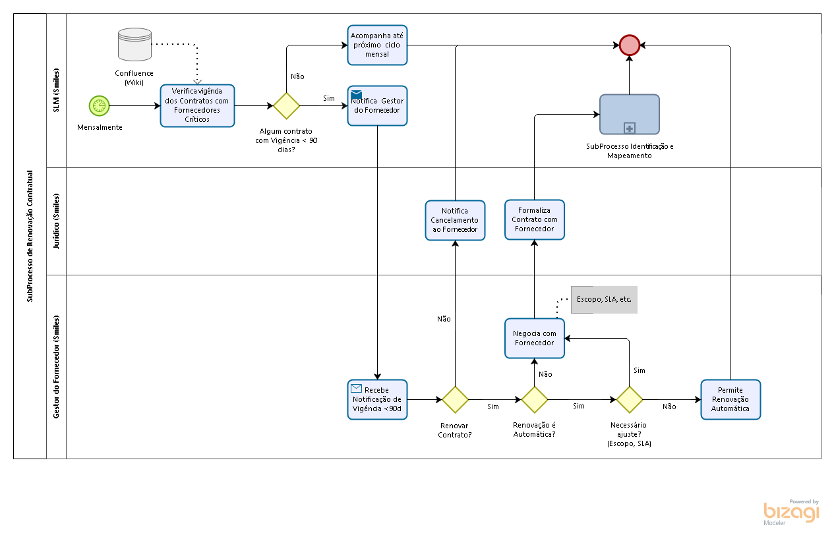

Descrição do Fluxo “Renovação Contratual”
Atividade | Descrição
Verifica vigência dos Contratos com os Fornecedores Críticos de TI | Mensalmente o SLM (Smiles) verifica a vigência dos contratos com os Fornecedores Críticos de TI.
Notifica Gestor do Fornecedor | Caso algum contrato com Fornecedor Crítico de TI possua término de vigência dentro dos próximos 90 dias, o SLM (Smiles) deve notificar o Gestor do Fornecedor Crítico para que o mesmo possa endereçar as providências de renegociação ou cancelamento.
Acompanha até o próximo ciclo mensal | Caso não exista nenhum contrato com Fornecedor Crítico de TI com término de vigência dentro dos próximos 90 dias, o SLM (Smiles) deve acompanhar as vigências até o próximo ciclo mensal.
Recebe notificação de vigência < 90 dias | O Gestor do Fornecedor Crítico de TI recebe a notificação de término de vigência dentro dos próximos 90 dias.
Notifica cancelamento ao Fornecedor | Caso o Gestor do Fornecedor Crítico de TI entenda que não será necessário renovar o contrato, o Jurídico (Smiles) deve enviar uma notificação de cancelamento ao respectivo Fornecedor.
Negocia com Fornecedor | Caso o Gestor do Fornecedor Crítico de TI entenda que será necessário renovar o contrato e a renovação não for automática, o mesmo deverá realizar a renegociação dos serviços, levando em consideração o desempenho da prestação de serviços ao longo do contrato atual, propondo, caso necessário, a revisão de escopo, níveis de serviço (SLA) ou qualquer nova exigência pretendida pela Smiles.
Formaliza Contrato com o Fornecedor | Com base na negociação técnica entre o Gestor do Fornecedor Crítico de TI e o Fornecedor, o Jurídico (Smiles) deve formalizar a relação contratual entre as partes para posterior assinatura pelos responsáveis por ambas empresas.
Permite Renovação Automática | Caso o Gestor do Fornecedor Crítico de TI entenda que será necessário renovar o contrato, o mesmo possua renovação automática e também não seja necessário nenhum ajuste no serviço prestado, o mesmo deverá permitir que a renovação automática ocorra conforme estabelecido.

Matriz RACI

Atividades | CIO | SLM (Smiles) | Gestor do Fornecedor Crítico de TI | Fornecedor Crítico de TI | Jurídico (Smiles)
Fluxo “Gestão dos SLAs”
Responsável pelo Resultado do Processo | A | - | - | - | -
Elabora ou Atualiza Calendário | - | R | - | - | -
Divulga Calendário e Convocações | - | R | C, I | C, I | -
Recebe Calendário e Convocações | - | - | R, I | R, I | -
Realiza Reunião de Prestação de Contas | - | R | R | R | -
Elabora e Divulga Ata | - | R, I | R, I | I | -
Recebe Ata de Reunião | - | I | R, I | I | -
Acompanha até próximo Ciclo Mensal | - | - | R | - | -
Documenta Resultados no Repositório | - | R | - | - | -
Notifica penalização por desvio de SLA | - | - | R | I | -
Recebe notificação de penalização | - | - | - | R | -
Fluxo “Identificação e Mapeamento”
Responsável pelo Resultado do Processo | A | - | - | - | -
Informa SLM | - | I | R | - | -
Verifica se há novos serviços contratados | - | R | C | - | -
Verifica se é Fornecedor Crítico de TI | - | R | C | - | -
Solicita Informações Contratadas | - | R | I | - | -
Mapeia Informações | - | - | R | - | C
Envia para SLM | - | I | R | - | -
Recebe Informações | - | R | - | - | -
Confronta com Contrato Estabelecido | - | R | C | - | C
Documenta Informações no Repositório | - | R | I | - | -
Fluxo “Renovação Contratual”
Responsável pelo Resultado do Processo | A | - | - | - | -
Verifica vigência dos Contratos com os Fornecedores Críticos de TI | - | R | - | - | C
Notifica Gestor do Fornecedor | - | R | I | - | -
Acompanha até o próximo ciclo mensal | - | R | - | - | -
Recebe notificação de vigência < 90 dias | - | I | R | - | -
Notifica cancelamento ao Fornecedor | - | - | I | - | R
Negocia com Fornecedor | - | - | R | C | -
Formaliza Contrato com o Fornecedor | - | - | I | I | R
Permite Renovação Automática | - | - | R | I | I

Papéis e Responsabilidades
O processo de Gerenciamento de Fornecedores Críticos de TI possui os seguintes Papéis e Responsabilidades:
- SLM (Smiles): controlar a vigência dos contratos, controlar o repositório de dados, elaborar e divulgar o calendário e as convocações para as reuniões de Prestação de Contas, prover orientações em geral, apoiar os Gestores nas reuniões
- Gestor do Fornecedor (Smiles): prover informações ao SLM, conduzir as reuniões de Prestação de Contas, analisar o desempenho do fornecedor, elaborar e divulgar a Ata da Reunião, notificar eventuais penalizações ao fornecedor, promover negociação para renovação de contrato.
- Jurídico (Smiles): apoiar os Gestores dos Fornecedores de TI durante as renovações contratuais.
- Fornecedor Crítico de TI: comparecer às reuniões de Prestação de Contas, elaborar e divulgar os resultados dos SLAs (níveis de serviços), esclarecer desvios nos SLAs ou dúvidas em geral sobre o serviço contratado.

Indicadores
Para o processo de Gerenciamento de Fornecedores Críticos de TI temos definidos alguns indicadores de desempenho, sendo eles:

- % e qtd. de Reuniões de Prestação de Contas realizadas por período
- % e qtd. de SLAs atingidos no período.

Documentos de apoio
- Workshop do processo Gerenciamento de Fornecedores Críticos de TI;
- Lista de Fornecedores Críticos de TI;
- Template - Ata de Reunião.

